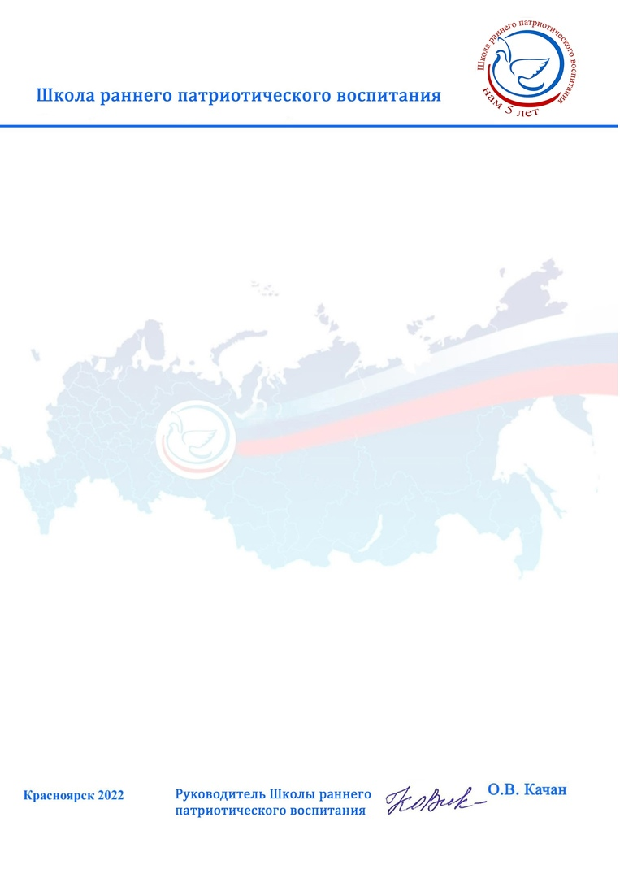

**Письмо поддержки**

коллективу МБДОУ д/сад №10 г.Дивногорска

в рамках муниципального конкурса «Общественное признание»

Тема воспитания в 2021-2022 году как никогда актуальна педагогическому сообществу, родителям, общественным организациям и государству, в связи со стратегическими национальными целями развития до 2030 года.

2023 год в Российской Федерации объявлен годом Педагога и наставника.

Цель: возродить престиж профессии педагога, поднять её на качественно новый уровень, признать особый статус педагогических работников, в том числе осуществляющих наставническую деятельность.

Коллектив МБДОУ д/сад №10 г. Дивногорска, в своей работе с детьми использует значимые события нашей Родины, календарь памятных дат.

Так в рамках краевого проекта Школа раннего патриотического воспитания – 2020 «Территория Победы», при поддержке Палаты просветительских и образовательных организаций Гражданской ассамблеи Красноярского края, коллектив детского сада представил муниципальный проект «Спасибо деду за Победу!» в юбилейный год 75-летия Победы.

В 2022 году на площадке Юбилейной Школы раннего патриотического воспитания, в рамках цикла мероприятий ЦНППМ КК ИПК, направленных на повышение уровня профессионального мастерства педагогических работников «ПрофСреда» коллектив детского сада представил реконструкцию исторического события «Парад Победы 1945 года».

Данный опыт был представлен педагогическому сообществу Красноярского края в рамках краевой Школы раннего патриотического воспитания, целью которой является: изучение, обобщение и тиражирование лучших практик патриотического воспитания детей дошкольного и младшего школьного возраста.

Педагоги Красноярского края используют в своей работе с детьми опыт коллег МБДОУ д/сад №10 г. Дивногорска, где красной нитью проходит тема уклада учреждения его традиций, межведомственного взаимодействия, наставничества, добровольчества.

Необходимо поддерживать данные инициативы, людей профессионалов своего дела. Ведь так важно, чтобы с детьми находились значимые педагоги, наставники которыми являются коллектив МБДОУ д/сад №10 г. Дивногорска.

Руководитель краевого проекта Школа раннего патриотического воспитания

Ольга Викторовна Качан, сот.телефон 8-950-427-02-22